Ластики бывают натуральные и синтетические.
Первые, естественно, лучше и дороже. Хороши двойные ластики – одна сторона стирает карандаш, другая – пасту.
Клей: очень удобен клей-ПВА с шариковым дозатором, можно использовать клей-карандаш.
Ножницы должны быть с закругленными концами, чтобы ребенок не мог пораниться. При этом ножницы не должны быть слишком тяжелыми.
В случае продажи товара, не соответствующего обязательным требованиям законодательства по качеству и безопасности, без необходимой информации, потребители имеют право обратиться с претензией к продавцу и требовать либо обмена товара с недостатком, либо расторжения договора купли-продажи и возврата уплаченной за товар денежной суммы.

Источник: http://cgon.rospotrebnadzor.ru/content/633/pravila-vybora-skolno-pismennyx-prinadleznostei

ГОСУДАРСТВЕННЫЙ ИНФОРМАЦИОННЫЙ РЕСУРС http://zpp.rospotrebnadzor.ru/

На данном портале размещено:
- нормативная правовая база в сфере защите прав потребителей;
- сведения о случаях нарушений требований технических регламентов с указанием конкретных фактов несоответствия продукции обязательным требованиям;
- результаты проверок,
- решения судов по делам в сфере защиты прав потребителей;
- новости в сфере защиты прав потребителей;
- тематические памятки по защите прав потребителей и обучающие видеоролики;
- образцы претензий и исковых заявлений;
- ВИРТУАЛЬНАЯ ПРИЕМНАЯ, где можно задать интересующий вопрос.

Консультационный центр по защите прав потребителей: 8 (4112) 446158. zpp@fbuz14.ru

ФБУЗ «Центр гигиены и эпидемиологии в Республике Саха (Якутия)
Консультационный центр

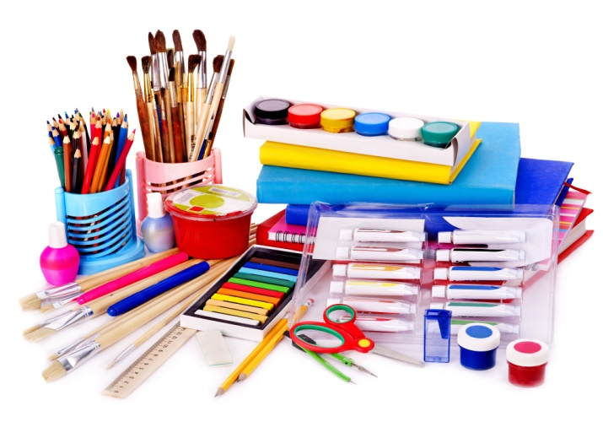

Памятка

Покупка школьных принадлежностей

г. Якутск

К школьно-письменным принадлежностям относятся канцелярские товары:
- ручки,
- маркеры,
- линейки,
- карандаши,
- резинки канцелярские,
- тетради, дневники,
- кисти и другие аналогичные изделия, заявленные изготовителем как предназначенные для детей и подростков.
Требования к школьно-письменным принадлежностям установлены следующими нормативными актами:
-Федеральный закон от 30.03.1999 № 52-ФЗ «О санитарно-эпидемиологическом благополучии населения»,
-Закон Российской Федерации от 07.02.1992 № 2300-1 «О защите прав потребителей»,
-Технический регламент ТР ТС 007/2011 «О безопасности продукции, предназначенной для детей и подростков» (ТР ТС).
Маркировка товаров.
Маркировка наносится на изделие (этикетку, упаковку, листок-вкладыш и т.д.), и обязательно должна содержать следующую информацию на русском языке:
- наименование страны, где изготовлена продукция;
- наименование и местонахождение изготовителя (уполномоченного изготовителем лица), импортера, дистрибьютора;
- наименование и вид (назначение) изделия;
- дата изготовления;
- единый знак обращения на рынке;
- срок службы продукции (при необходимости);
- гарантийный срок службы (при необходимости);
- товарный знак (при наличии).
Любые школьно-письменные принадлежности должны быть безопасны для здоровья ребенка по органолептическим и санитарно-химическим, показателям.
Интенсивность запаха изделий должна быть минимальной (не превышать 2 баллов).
Изделия не должны оказывать местного кожно-раздражающего действия.
Для изготовления тетрадей школьных и общих, для записи слов, для нот, дневников школьных используется бумага писчая, а также другие виды плотной полиграфической бумаги с определенной массой. Применение глянцевой бумаги не допускается. Толщина линий, образующих строки и клетки, должна быть 0,1–0,4 мм в зависимости от вида линовок.
В зависимости от материалов, применяемых для изготовления стержней, карандаши подразделяются на чернографитные и цветные.
В соответствии с нормативными документами школьные чернографитные карандаши по степени твердости должны быть в диапазоне 3М –ТМ, с диаметром карандаша от 5 до 6,4 мм и длиной от 11,2 см до 17,7 см. Цветные карандаши по степени твердости должны быть в диапазоне 4М-2М, с диаметром от 6,4 мм до 8,2 мм и длиной от 8,8 см до 17,7 см.
Чернографитные карандаши могут изготавливаться с резинкой. Длина карандаша с резинкой не должна превышать 19 см.
Цвет покрытия цветных карандашей должен соответствовать цвету стержня, цвет покрытия чернографитных карандашей может быть любой.
Карандаши и ручки должны способствовать образованию у детей навыка письма при минимальном напряжении зрения и мелких мышц кисти рук. Ручка должна удобно ложиться в руку ребенка, желательно иметь прорезиненные вставки в месте прижатия пальцев или просто рифленую поверхность. Паста не должна пачкать бумагу.
Пластилин лучше всего купить на основе натуральных компонентов (уменьшается риск к аллергическим реакциям).

